03.06 środa
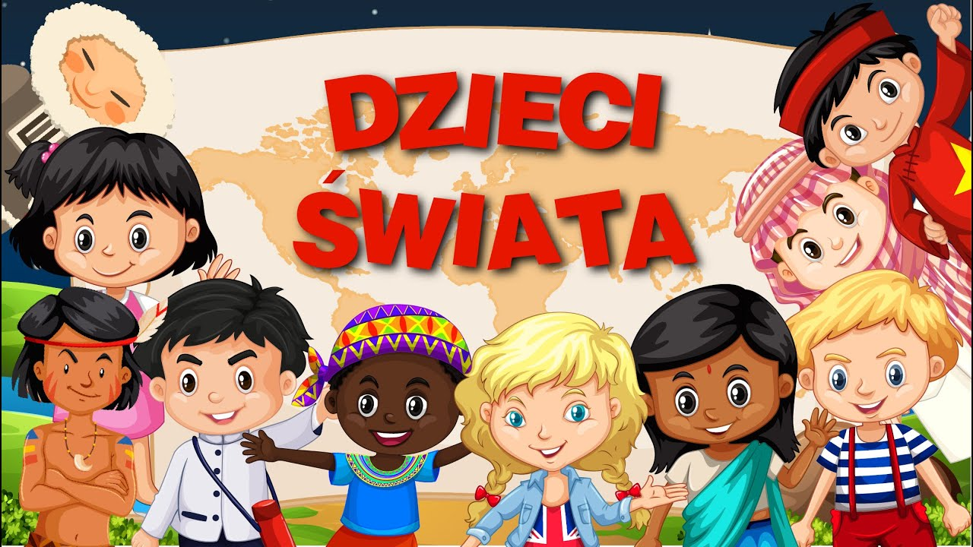

Zadanie 1

Ćwiczenia poranne.
- „Malowanie oburącz” – ćwiczenie motoryki dużej. Dzieci w powietrzu rysują dowolne obrazki, powtarzając słowa: Gdy wspólnie pracują ręce, możesz napisać więcej.
- „Marsz na piętach” – zabawa uspokajająca. Dzieci maszerują na piętach po obwodzie koła w rytm dowolnej muzyki.

- Ćwiczenie ruchowe do piosenki:
Link: https://www.youtube.com/watch?v=lbB770dSoI0

Link: https://www.youtube.com/watch?v=4iGcFzjpoJI

Zadanie 2

Rodzic czyta dziecku wiersz „Dzieci świata” W. Fabera.
Dzieci świata

Wincenty Faber
W Afryce w szkole na lekcji,
Śmiała się dzieci gromada,
Gdy im mówił malutki Gwinejczyk,
Że gdzieś na świecie śnieg pada.
A jego rówieśnik Eskimos,
Też w szkole w chłodnej Grenlandii,
Nie uwierzył, że są na świecie
Gorące pustynie i palmy.
Afryki ani Grenlandii
My także jak dotąd nie znamy,
A jednak wierzymy w lodowce,
W gorące pustynie, w banany.
I dzieciom z całego świata,
chcemy ręce uścisnąć mocno
i wierzymy, że dzielni z nich ludzie,
jak i z nas samych wyrosną.

Następnie dzieci odpowiadają na pytania:
- Z czego śmiały się afrykańskie dzieci i dlaczego?
- Gdzie mieszkają Eskimosi (inaczej Innuici)?
- O czym nie wiedziały dzieci w Grenlandii?
- Co łączy dzieci na całym świecie?
- Czy byliście kiedyś w innym kraju?
- Czy byliście kiedyś na innym kontynencie? Jakich ludzi tam spotkaliście? Jakie
dzieci spotkaliście? Czy wszyscy mówili tym samym językiem, co wy? Co ich od
was różniło? Co było podobne? Podkreśla, że nie wszystkie kontynenty są tak
samo zaludnione i że na niektórych nie mieszkają ludzie (Antarktyda).

Obejrzenie filmiku edukacyjnego „Poznajemy kontynenty”.
Link: https://www.youtube.com/watch?v=hyYmyG0SugU&fbclid=IwAR1Itey75RpgFqT2u9gMDeIeaiAhd9dP0mMrI5guhS-D5r3sXETnEq8P50w

Zadanie 3
Czytanka w Księdze Zabaw.
Dzieci oglądają ilustracje zamieszczone w KZ 76-77. Odczytywanie
umieszczonych zdań w żółtej ramce.

Zadanie 4
Praca z kartami pracy.
- Praca z KP4.31a – odszukiwanie obrazków postaci na podstawie ich sylwet.
- Praca z KP4.31b – odnajdywanie wspólnych cech dzieci na zdjęciach,
rysowanie symboli.

WESOŁEGO I PRZYJEMNEGO DNIA!!!!

